[淄博市中心医院Zhong-Bo Han的论文被撤稿，因与无关论文中的图像存在重叠](https://mp.weixin.qq.com/s?__biz=Mzk1NzE0NTE5Mg==&mid=2247488781&idx=4&sn=d1eb1ab4b57d3eb0b4c409430db3fdc2&chksm=c2d70831bf0814e9b037ccca2dcdff7a81032fbca6a499b80bab89fa666b2b26474e4d0fed4e&scene=126&sessionid=1743354252)

净研行动[净研行动](javascript:void(0);)2025-03-22 11:26:40浙江

**01**

**问题论文**

标题：MicroRNA-19b Downregulates NR3C1 and Enhances Oxaliplatin Chemoresistance in Colon Cancer via the PI3K/AKT/mTOR Pathway

期刊：Clinical Medicine Insights-Oncology

单位：淄博市中心医院

发表时间：2021年5月5日

DOI: 10.1177/11795549211012666

撤稿原因：本文中的图像与另一篇由不同作者群体发表的文章中的图像存在重复。

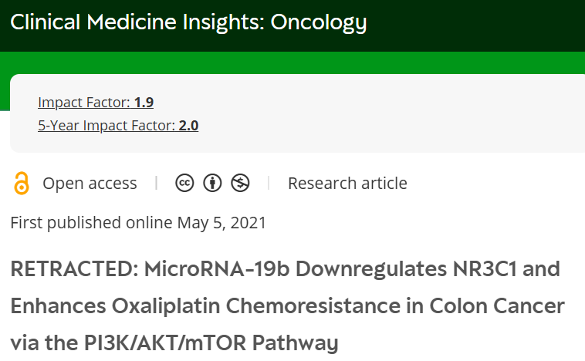

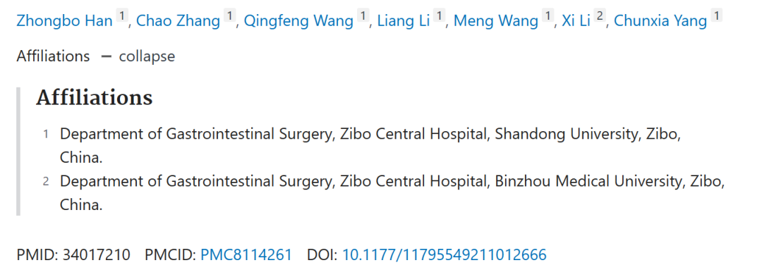

本研究得到了中国山东省医疗卫生发展计划（项目编号：2019WS305）的支持。

**02**

**具体说明**

① 图3C和图3D中所示的流式细胞图似乎源自一篇较早的论文中的图1B（RSC Advances（2018年），doi: 10.1039/c8ra00679b）

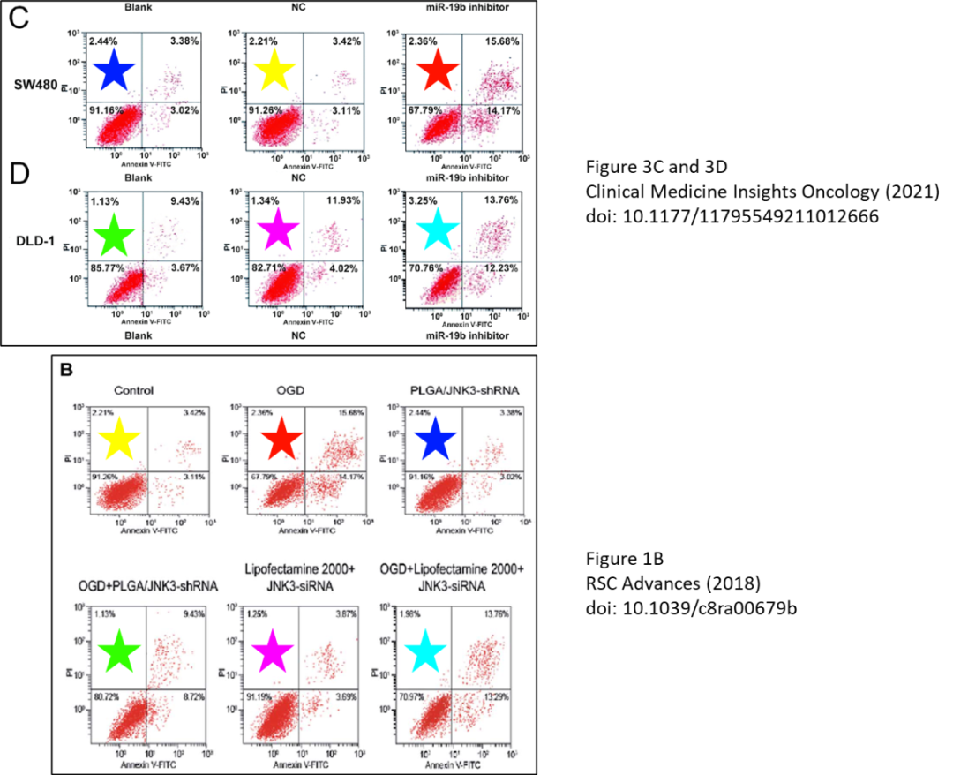

**03**

**处理结果**

Sage注意到PubPeer上的一条帖子，指出本文中的图像与另一篇由不同作者群体发表的文章1中的图像存在重复：

图3C2中的Blank图像与图1B1中的PLGA/JNK3-shRNA图像高度相似；

图3C2中的NC图像与图1B1中的Control图像高度相似；

图3C2中的miR-19b inhibitor图像与图1B1中的OGD图像高度相似；

图3D2中的Blank图像与图1B1中的OGD+PLGA/JNK3-shRNA图像高度相似；

图3D2中的NC图像与图1B1中的Lipofectamine 2000+JNK3-siRNA图像高度相似；

图3D2中的miR-19b inhibitor图像与图1B1中的OGD+Lipofectamine 2000+JNK3-siRNA图像高度相似。

通讯作者联系了主编，承认了图像重复并请求撤回文章2。鉴于对该研究真实性的严重担忧，主编决定撤回本文。作者未对最终通知作出回应。

**参考信息**

https://journals.sagepub.com/doi/10.1177/11795549211012666

提供线索或对推文存在疑义，请联系邮箱：jxscuijian@163.com





**微信搜一搜**



 净研行动